ГУАП
КАФЕДРА № 43
ОТЧЕТ
ЗАЩИЩЕН С ОЦЕНКОЙ
ПРЕПОДАВАТЕЛЬ
доцент, канд. техн. наук, доцент |  |  |  | Т.И. Белая
должность, уч. степень, звание |  | подпись, дата |  | инициалы, фамилия

ОТЧЕТ О ЛАБОРАТОРНОЙ РАБОТЕ №4

Моделирование предметной области в нотации UML

по курсу: Проектирование программных систем
РАБОТУ ВЫПОЛНИЛ
СТУДЕНТ гр. № | 4231 |  |  |  | Д.Ю. Черных
 |  |  | подпись, дата |  | инициалы, фамилия

Санкт-Петербург 2024

ОГЛАВЛЕНИЕ
1. Диаграмма вариантов использования 3
2. Диаграмма деятельности 4
2.1. Диаграмма деятельности аутентификации пользователя 4
2.2. Диаграмма деятельности ведения заказа 5
2.3. Диаграмма деятельности обработки неисправности оборудования 6
3. Диаграмма последовательности 7
3.1. Диаграмма последовательности аутентификации пользователя 7
3.2. Диаграмма последовательности добавления заказа 7
3.3. Диаграмма последовательности редактирования заказа 8
3.4. Диаграмма последовательности обработки неисправности оборудования 8
3.5. Диаграмма последовательности устранения неисправности оборудования 9
4. Диаграмма развертывания 10
5. Диаграмма компонентов 10
6. Диаграмма классов 11
7. Диаграмма состояний 12
7.1. Диаграмма состояний заказа 12
7.2. Диаграмма состояний оборудования 13
7.3. Диаграмма состояний уведомлений 14

- Диаграмма вариантов использования
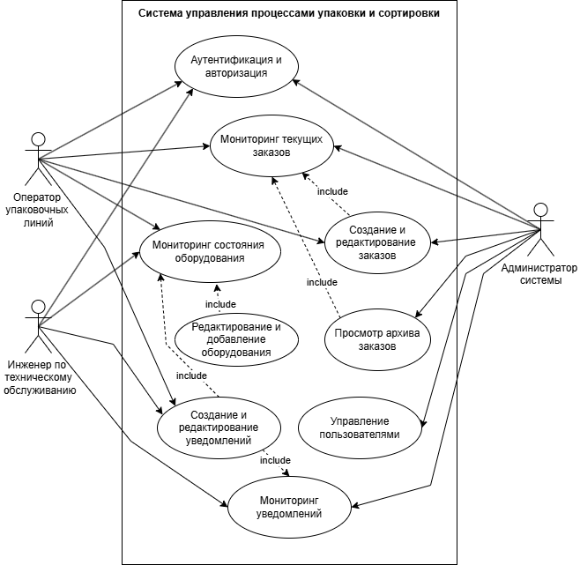
Рисунок 1 – Диаграмма вариантов использования

2. Диаграмма деятельности

2.1. Диаграмма деятельности аутентификации пользователя
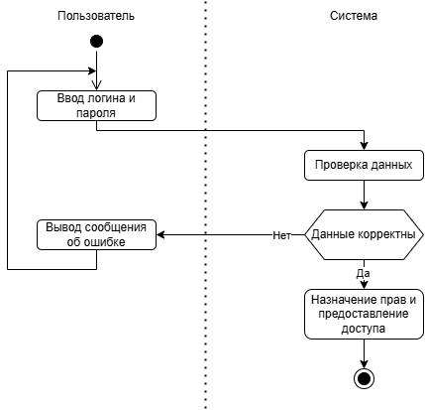
Рисунок 2 – Диаграмма деятельности аутентификации пользователя

2.2. Диаграмма деятельности ведения заказа
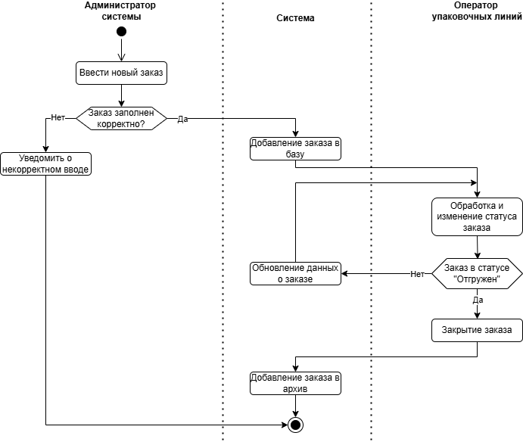
Рисунок 3 – Диаграмма деятельности ведения заказа

2.3. Диаграмма деятельности обработки неисправности оборудования
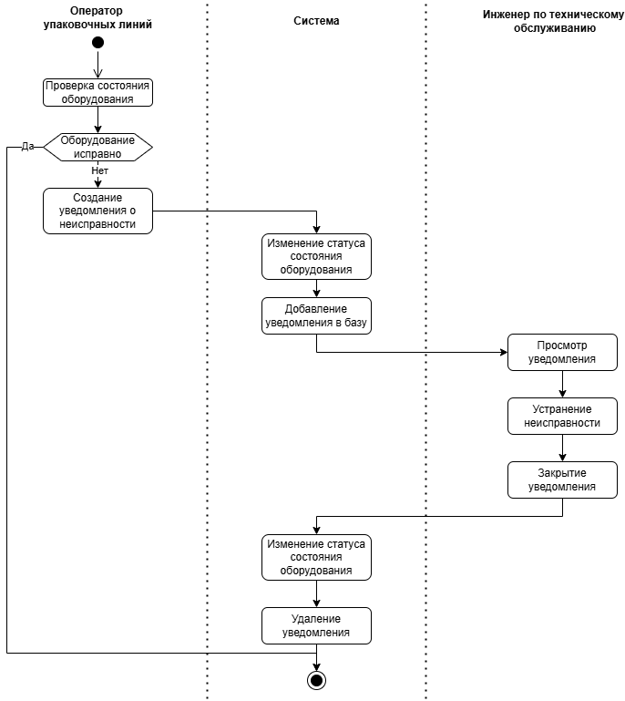
Рисунок 4 – Диаграмма деятельности обработки неисправности оборудования

3. Диаграмма последовательности

3.1. Диаграмма последовательности аутентификации пользователя
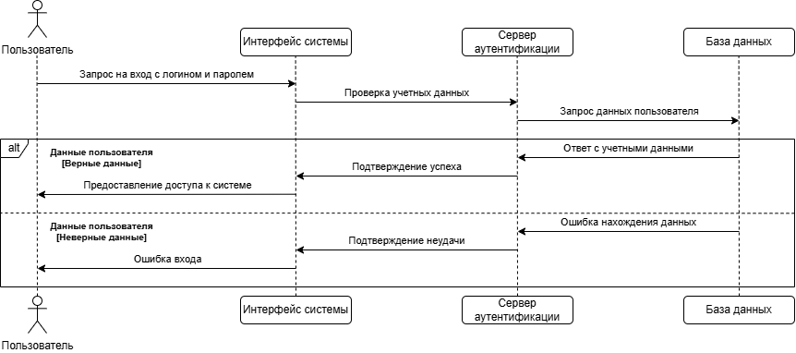
Рисунок 5 – Диаграмма последовательности аутентификации пользователя

3.2. Диаграмма последовательности добавления заказа
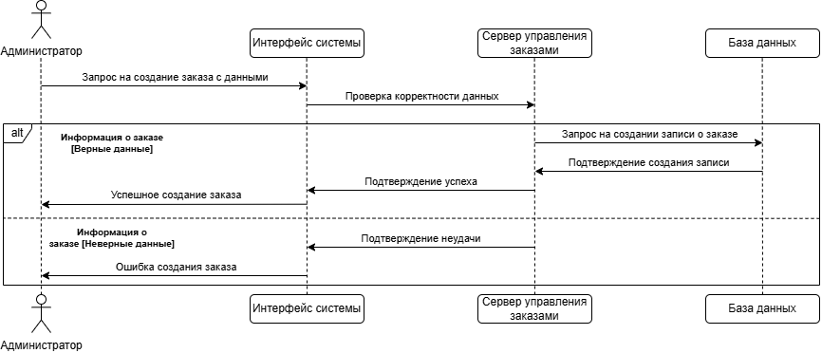
Рисунок 6 – Диаграмма последовательности добавления заказа

3.3. Диаграмма последовательности редактирования заказа
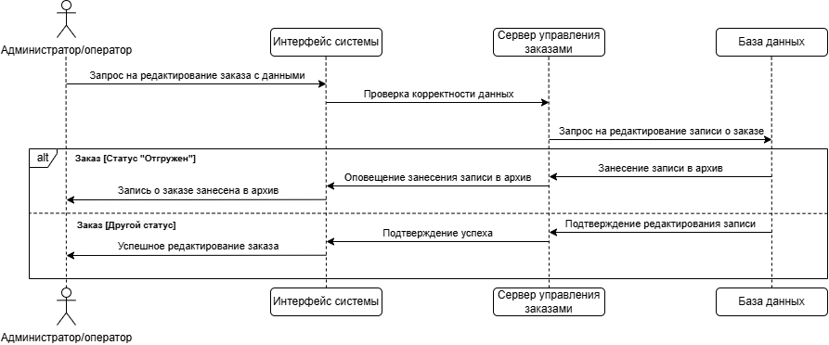
Рисунок 7 – Диаграмма последовательности редактирования заказа

3.4. Диаграмма последовательности обработки неисправности оборудования
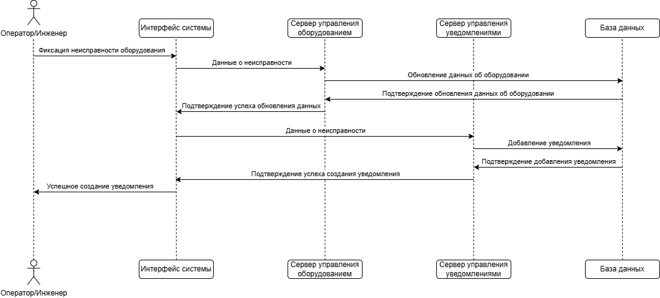
Рисунок 8 – Диаграмма последовательности обработки неисправности оборудования

3.5. Диаграмма последовательности устранения неисправности оборудования
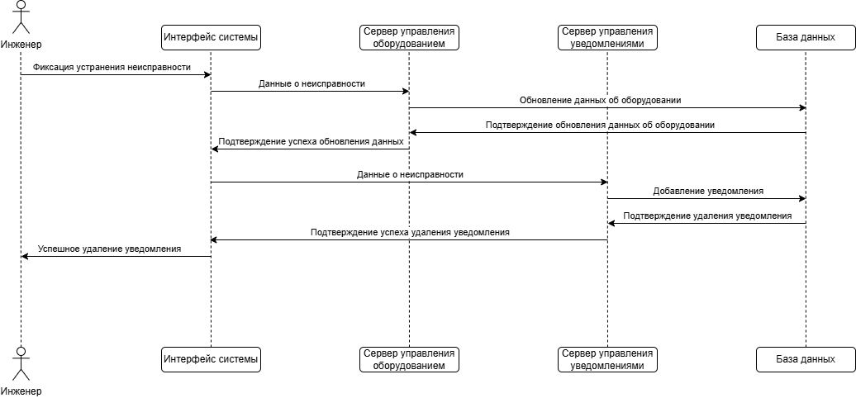
Рисунок 9 – Диаграмма последовательности устранения неисправности оборудования

4. Диаграмма развертывания

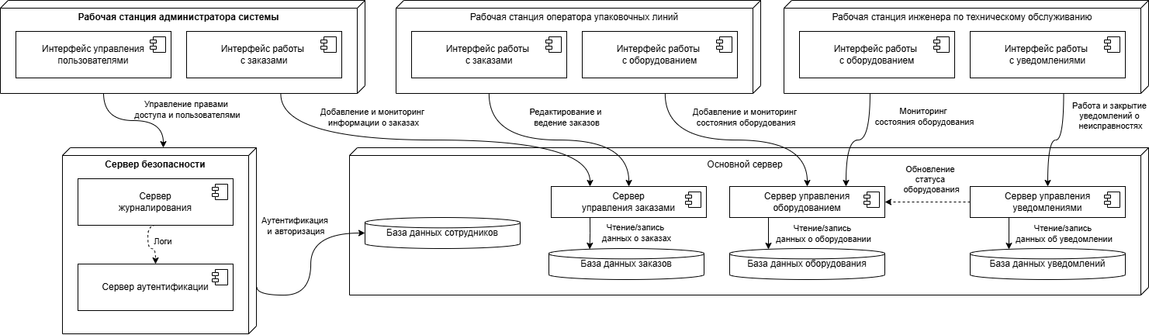

Рисунок 10 – Диаграмма развертывания

5. Диаграмма компонентов

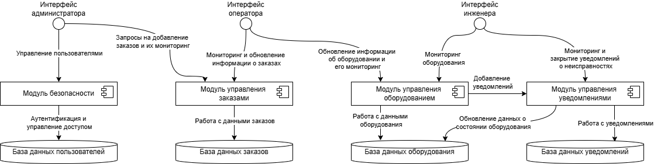

Рисунок 11 – Диаграмма компонентов

6. Диаграмма классов

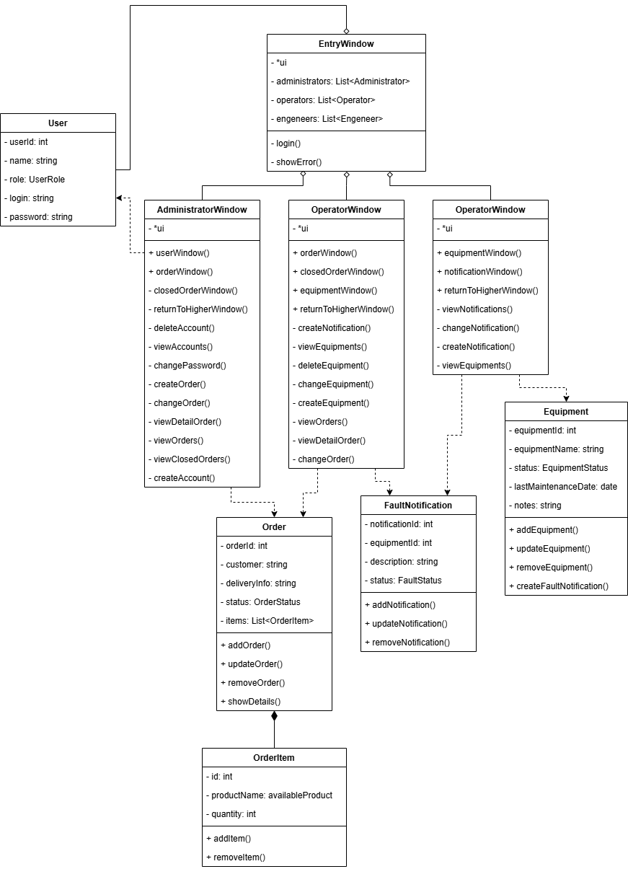

Рисунок 12 – Диаграмма классов

7. Диаграмма состояний

7.1. Диаграмма состояний заказа
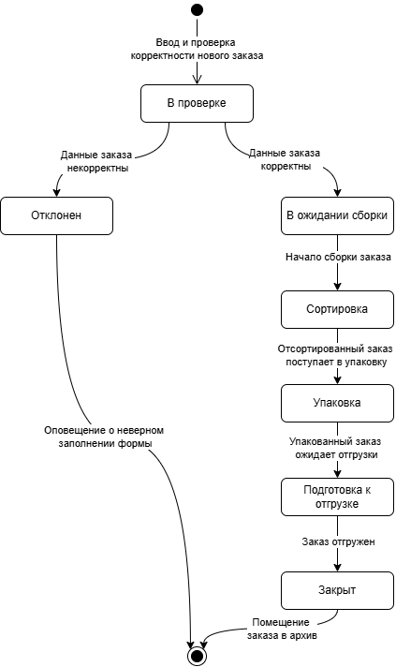
Рисунок 13 – Диаграмма состояний заказа

7.2. Диаграмма состояний оборудования
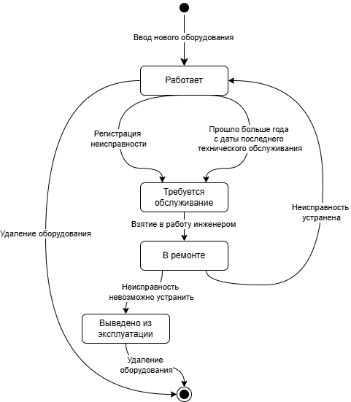
Рисунок 14 – Диаграмма состояний оборудования

7.3. Диаграмма состояний уведомлений
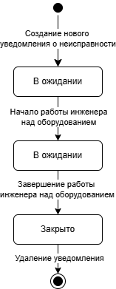
Рисунок 15 – Диаграмма состояний уведомления

